
2010高考二轮复习生物考案（9）
生物与环境
【专题测试】
一、选择题
1．下列属于种间竞争实例的是 （ ）
A．蚂蚁取食蚜虫分泌的蜜露
B．以叶为食的菜粉蝶幼虫与蜜蜂在同一株油菜上采食
C．细菌与其体内的噬菌体均利用培养基中的氨基酸
D．某培养瓶中生活的两种绿藻，一种数量增加，另一种数量减少

2．用牛奶瓶培养黑腹果蝇，观察成虫数量的变化，结果如下表： （ ）
时间（天） | 1 | 5 | 9 | 13 | 17 | 21 | 25 | 29 | 33 | 37
成虫数（只） | 6 | 10 | 28 | 71 | 131 | 207 | 270 | 302 | 327 | 341
根据表中数据分析，下列结果正确的是
A．第13-25天，成虫数量增长快的主要原因是个体生长加快。
B．第17-29天，成虫增长率上升，死亡率下降
C．第21-37天，成虫增长率的下降与种群密度的改变有关
D．第1-37天，成虫数量成“J”型增长

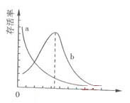
3.右图曲线a,b表示两类生物种群密度与存活率之间的关系。下列分析错误的是
A. 曲线a代表的种群个体一般体型较大，营养级较高
B. 依据曲线b，人工养蜂时种群密度中等最好
C. 对大型动物迁地保护，迁移的种群密度不宜过大
D. 种群密度为d时，曲线b代表的种群个体间竞争最剧烈

4．太平洋一个小岛上的某野兔种群数量变化如下表：
年份（年） | 1920 | 1925 | 1930 | 1935 | 1940 | 1945 | 1950
数量（百只） | 130 | 200 | 398 | 990 | 1350 | 1290 | 1190
该种群变化率最大的时期为
A．1925年～1930年 B．1930年～1935年
C．1940年～1945年 D．1945年～1950年

5．下列叙述中，不属于种群空间特征描述的是
A．斑马在草原上成群活动
B．每毫升河水中有9个大肠杆菌
C．稗草在稻田中随机分布
D．木棉树在路旁每隔5米种植

6.利用泥浆生物反应器处理污染土壤，原理是将污染土壤用水调成泥浆
状，同时加入部分营养物质和菌种等，在有氧条件下剧烈搅拌，使污染物块速分解。
由此推知，该反应器
A. 能够实现物质循环
B. 主要处理有机污染
C. 可看作一个小型生态系统
D. 存在能量输入、传递、转化和散失

7.下图表示气候变化对甲、乙生态系统中种群类型数量的影响。
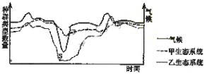

据图分析，下列叙述正确的是
①甲生态系统的抵抗力稳定性一定较乙生态系统强
②甲生态系统中生物群落的营养关系一定较乙复杂
③乙生态系统在S点后一定有新的物种产生
④乙生态系统在S点后一定经历次生演替过程
A．①③ B. ①④ C. ②③ D. ②④

8．经调查，某生态系统中Y、X、Z分别为第一、第二和第三营养级，每个营养级不同物种的个体数量如图甲所示（图中每一柱条代表一个物种）。一段时间后个体数量发生变化，结果如图乙所示。
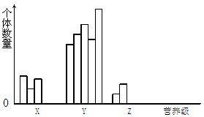
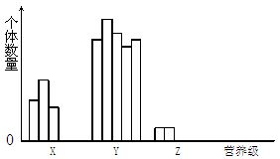
图甲 图乙
下列叙述正确的是
A. X营养级的生物被捕食的压力明显增加
B. Z营养级生物个体数量的增加是由捕食对象专一引起的
C. Y营养级生物个体数量的变化是由于捕食者对捕食对象有选择的结果
D．X营养级的生物之间存在明显的竞争关系，且其中某种生物处于竞争劣势

9．图11为某一生态系统的能量金字塔，其中Ⅰ、Ⅱ、11、Ⅳ分别代表不同的营养级，E₁、E₂代表能量的形式。下列叙述正确的是
A．Ⅰ是初级消费者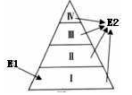
B．Ⅳ为分解者
C．E₁为太阳能，E₂为热能
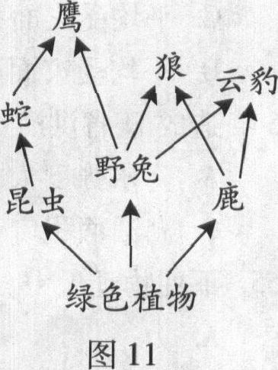
D．能量可在食物链中循环利用
10. 图11表示某生态系统的食物网，关于此食物网的叙述，
错误的是
A．该食物网共有4条食物链
B．野兔、鹿及昆虫均为初级消费者
C．狼和云豹在不同食物链上均属于同一营养级
D．如果土壤受到污染，鹰体内的污染物积累浓度可能最高
11. 下列有关生态系统稳定性的叙述，不正确的是
A.生态系统具有自我调节能力，这是生态系统稳定性的基础
B.生态系统内部结构与功能的协调，可以提高生态系统稳定性
C.生物多样性对维持生态系统稳定性具有重要作用，体现了其间接价值
D.生态系统中的组成成分越多，食物网越复杂，生态系统恢复力稳定性就越强

12. 图5是某森林生态系统物质和能量流向示意图，h、i、j、k表示不同用途的有机物（j是未利用部分），方框大小表示使用量，下列叙述正确的是
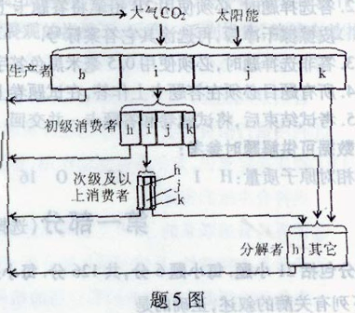

A. 进入该生态系统的量与各h产生的总量相等
B. 生产者i的量大于被初级消费者同化有机物的量
C. 流向分解者的k可悲生产这直接吸收利用
D. 流经该生态系统的物质和能量可循环利用
13．右图为南极某海域的食物链。据图判断正确的是
A．物网共有6条食物链
B．既是生产者，又是分解者
C．同食物链上都属于同一营养级
D．捕杀蓝鲸由于其对该食物网影响最大

14．下列不属于生态系统信息传递的是
A．心猿意马 B．飞蛾扑火 C．花香引蝶 D．老马识途

15．下列4种现象中，不适宜用生态系统中能量流动规律进行合理分析的是
A．虎等大型肉食动物容易成为濒危物种
B．蓝藻易在富营养化水体中爆发
C．饲养牛、羊等动物，成本低、产量高
D．巨大的蓝鲸以微小的浮游动物为食

16．右图是某池塘生态系统中的两食物链，大量捕捞花鲢后，种群将有所变化，下列能正确反映短期内种群总重量增长率变化趋势的是
A. 绿藻上升 B. 白鲢下降 C. 水溞下降 D.乌鱼上升
17．假设将水稻田里的杂草全部清除掉，稻田生态系统中
A．水稻害虫密度将下降
B．能量流动的营养级数减少
C．水稻固定的太阳能增加
D．物种多样性上升
18．目前气象预报中有“紫外线指数”的内容，提醒市民注意避免紫外线伤害。造成地面紫外线照射增强的直接原因是
A．滥伐森林 B．水体污染
C．南极冰川融化 D．臭氧层破坏

19．英国著名经济学家K·E·博尔丁把对自然界进行掠夺，破坏式开发利用的经济模式称为“牧童经济”，下列现象不是由“牧童经济”模式造成的是
A．沙尘暴频发 B．火山爆发
C．温室效应加剧 D．湿地内物种减少
20．下列选项中，对种群密谋影响最严重的是（ ）
编号 | 生态系统 | 采集对象 | 现有生物量 | 年增长率/% | 年采收量
① | 马尾松林 | 马尾松 | 200 000m³ | 2 | 1 000 m³
② | 淡水湖泊 | 鲫鱼 | 10 000kg | 35 | 3 600 kg
③ | 山地 | 甘草 | 1 000kg | 20 | 300 kg
④ | 滩涂 | 沙蚕 | 10 000kg | 30 | 500 kg
A．① B．② C．③ D．④

二、非选择题
21.某种植玉米的农场，其收获的玉米子粒即作为鸡的饲料，也可作为人的粮食，玉米的秸秆则加工成饲料喂牛，生产的牛和鸡供人食用，人、牛、鸡的粪便经过沼气池发酵产生的沼气作为能源，沼渣、沼液作为种植玉米的肥料。据此回答（不考虑空间因素）：
（1）请绘制由鸡、牛、玉米和人组成的食物网：
（2）牛与鸡之间 （有、无）竞争关系，理由是 。人与鸡的种间关系是 ，人与牛的种间关系是 。
（3）流经该农场生态系统的总能量来自 所固定的 ，无机环境中的碳以
形式进入该人工群落。
（4）假设该农场将生产玉米的1/3作为饲料养鸡，2/3供人食用，生产出的鸡供人食用。现调整为2/3的玉米养鸡，1/3供人食用，生产出的鸡仍供人食用。理论上，该农场供养的人数将 （增多、不变、减少），理由是 。
21.为研究森林群落在生态系统物质循环中的作用，美国一研究小组在某无人居住的落叶林区进行了3年实验。实验区是两个毗邻的山谷（编号1、2），两个山谷各有一条小溪。1965年冬，研究人员将2号山谷中的树木全部砍倒留在原地。通过连续测定两条小溪下游的出水量和硝酸盐含量，发现2号山谷小溪出水量比树木砍倒前升高近40%。两条小溪中的硝酸盐含量变化如图所示。
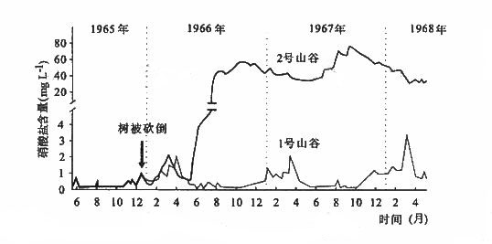

请回答问题：
（1）大气中的N₂进入该森林群落的两种途径有 。在森林群落中，能从环境中直接吸收含氮无机物的两大类生物是 。
（2）氮元素以N₂、NO₃⁻和 的形式被生物吸收，进入细胞后主要用于合成 两类生物大分子。
（3）图中显示，1号山谷溪水中的硝酸盐含量出现季节性规律变化，其原因是不同季节生物 。
（4）1966年5月后，2号山谷溪水中的硝酸盐含量急剧升高，主要的两个原因是 。
（5）硝酸盐含量过高的水不宜饮用。在人体消化道中，硝酸盐可转变成亚硝酸盐。NO₂⁻能使DNA中C-G碱基对中的“C”脱氨成为“U”。上述发生突变的碱基对经两次复制后，在该位点上产生的碱基对新类型是 、 。
（6）氮元素从森林群落输出的两种途径是 。
（7）该实验结果说明森林群落中植被的两个主要作用是 。

23.为加强水体治理，珠江流域某城市构建了较大面积的人工湿地。
（1）当污染物随水流进入该湿地时，湿地水体中碳元素的迁移和转化途径如下图。请用箭头和文字补充虚线框中的碳转化途径。
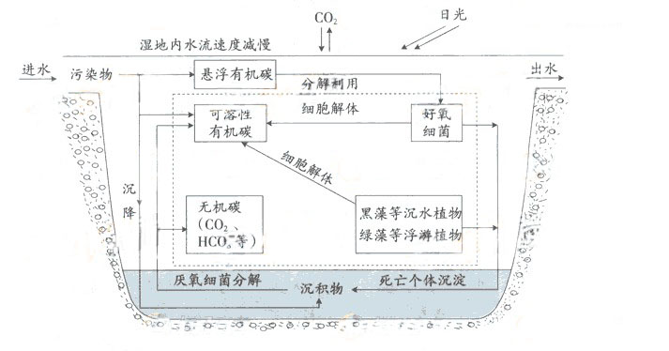
（2）一段时间后，湿地中出现了轮虫等浮游动物，可控制绿藻等浮游植物的增殖；管理员
高考资源网
高考资源网
还放养了一些鱼和鸭，为城市增添自然气息。请写出可能存在食物链（两条）。
（3）如果含有重金属的工业废水进入该系统，请根据生态学基本原理，指出可能产生哪些负面影响。
24.某种植物上栖息着一定数量的甲、乙两种昆虫和蜘蛛。甲、乙两种昆虫均以该植物为食，蜘蛛以乙昆虫为食。甲昆虫在白天活动，乙昆虫在夜晚活动。甲昆虫采䬫该种植物的叶片后，植物会释放出挥发性的物质X，X既可吸引甲昆虫的天敌，也能驱赶乙昆虫。请回答：
（1）上述现象中，X分别在_____之间进行传递。
（2）影响甲昆虫活动的信息有两大来源，分别是_____和_____。影响乙昆虫活动的信息种类是_____。蜘蛛在蜘蛛网上捕食乙昆虫所利用的信息种类的_____。
（3）若在上述植物上施用人工合成的物质X，短期内该植物上甲昆虫天敌和乙昆虫天敌数量的变化是_____。
25.红豆杉是我国珍贵濒危树种。南京中山植物园于上世纪50年代从江西引进一些幼苗种植于园内。经过几十年的生长繁殖，现在已形成了一个种群。请回答下列问题。
（1）在植物园引种栽培红豆杉的措施属于 。
（2）如果对红豆杉种群密度进行调查，常用的方法是 。将统计到的植株按高度（h）分为5级，每一级的植株数量见下表。
等级 | a级 | b级 | C级 | d级 | e级
高度（cm） | h≤10 | 10<h≤30 | 30<h≤lOO | 100<h≤300 | h>300
数量（株） | 120 | 62 | 32 | 16 | 6

根据表中数据，在答题卡上的坐标图中画出该种群各级别的植株数量柱状图。
（3）由表可以看出，此红豆杉种群的年龄结构属于 。
（4）研究表明，红豆杉的种子成熟后被某种鸟类吞食，果肉状的假种皮被消化而种子随粪便散播到山坡上再萌发生长。从种间关系看，鸟类与红豆杉之间存在 关系。

参考答案：
- 选择题
1．答案：D
解析：蚂蚁取食蚜虫分泌的蜜露属于捕食，菜粉蝶幼虫与蜜蜂采食的是油菜的不同部位，不构成竞争关系；细菌与噬菌体是寄生。培养瓶中的两种绿藻构成竞争关系。所以选D 。

2．答案：C
解析：第13-25天，成虫数量增长快的主要原因是营养丰富、环境条件适宜；第17-29天，成虫增长率下降，第21-37天，成虫增长率的下降与种群密度的改变（第37天种群密度达到最大）有关，第1-37天，成虫数量成“S”型增长，所以C正确。

3．答案：D
解析：本题通过数学曲线图的形式反映了种群密度和存活率之间的关系，要求学生具备能够从图示中获取相关信息的能力。依据曲线b,种群密度中等时存活率最大，故B正确。曲线a表示的大型动物，由图可知，种群密度越大存活率越低，故而对大型动物迁地保护，迁移的种群密度不宜过大，所以A、C错误。D项中种群密度越大，种群个体间竞争越剧烈，故而d点不是竞争最剧烈的点。

4．答案：B
解析：种群变化率是单位时间内种群数量变化的情况。从表中可以看出在1930年一1935年内种群变化率是（990-398）/（1935-1930）=118．4，1925年～1930年为14，1940年～1945年与1945年～1950年 均为负值。

5．答案：B
解析：组成种群的个体在其生活空间中的位置状态或空间布局叫做种群的空间特征或分布型。种群的空间分布一般可概括为三种基本类型：随机分布、均匀分布和集群分布。B项为种群密度，不属于空间特征。

6．答案：B
解析：本题通过泥浆生物反应器的介绍考查了对于生态系统结构和功能的理解。解答本题的关键在于抓住题目中污染物的分解是在有氧条件下剧烈搅拌而使污染物快速分解，故而肯定是菌种进行有氧呼吸而分解有机物，故B正确。本题中的反应器中有土壤、营养物质和菌种，不满足生态系统（生物群落及其无机环境）的概念范畴，更谈不上生态系统功能中的物质的循环和能量的流动，A、C、D均错误。

7．答案：B
解析：从图可以看出，甲生态系统种群类型数量较乙生态系统多，一般来说，生态系统中的组分越多，食物网越复杂，抵抗力稳定性越强，因此甲生态系统的抵抗力稳定性一定较乙生态系统强。群落是同一时间内在一定区域中各种生物种群的集合，这样甲生态系统中生物群落的营养关系不一定较乙复杂；新的物种产生必须经过生殖隔离，乙生态系统在S点后不一定有新的物种产生；乙生态系统在S点时种群类型数量降到最低，而S点后种群类型数量又逐渐增加，可见S点后一定经历过一个次生演替的过程。所以①④正确，选B。

8．答案：A
解析：生物个体数量的变化受气候、食物、天敌等多种因素的影响。因为Y、X、Z分别为生态系统中第一、第二和第三营养级的生物，从图乙可以看出，一段时间后，X营养级的生物数量减少，被捕食的压力明显增加；Z营养级生物捕食对象没有改变，个体数量的增加不是由捕食对象专一引起的；从图中不能看出Y营养级生物个体数量的变化由于捕食者对捕食对象有选择的结果；X营养级的生物之间存在竞争关系，某种生物处于劣势的现象不明显。因此A正确。

9．答案：C
解析：依题意Ⅰ是生产者，Ⅱ是初级消费者，Ⅲ是次级消费者，Ⅳ三级消费者，E1为生产者利用的能量，应是太阳能，E₂为各营养级的生物释放出的能量，应为热能，故C正确。

10．答案：A
解析：本题考查食物网的相关知识，食物链有6条。所以A错。

11．答案：D
解析：生态系统所具有的保持或恢复自身结构和功能相对稳定的能力叫生态系统的稳定性，生态系统的自我调节能力，是生态系统稳定性的基础；生态系统内部结构与功能的协调，能提高生态系统稳定性；生物多样性间接价值是对生态系统起到重要的调节功能；生态系统中的组成成分越多，食物网越复杂，其自我调节能力就越强，抵抗力稳定性就越强。所以D不正确。

12．答案：B
解析：生态系统的量就是流经该生态系统的总能量，用a表示，h是生态系统中各成份的呼吸量，在生态系统的食物链中能量流动逐级递减（10%-20%），用x表示（x=10%-20%,假设为1／5），而各级呼吸量占各能量级的一部分，用Y（Y<1／4据图）表示，则各成份呼吸量的总量为aY（１＋X＋x^{２}＋1/8＋1/8x＋1/8 x^{２}）［生产者呼吸量aY＋初级消费者呼吸量axY＋次级消费者及以上呼吸量ax^{２}Y）＋分解者的呼吸量（1/8a＋1/8ax＋1/8a x^{２}）Y］[生产者Ｋ值为 1/8a (据图)＋初级消费者Ｋ值为1/8ax＋次级消费者及以上Ｋ值为1/8a x^{２}]，可得出小于a；生产者i的量等于初级消费者的摄入量，除去粪便量才等于同化量；流向分解者的解者须经分解者分解才能被生产者；流经该生态系统的物质能循环利用，而能量逐级递减不能循环利用。要注意图形的识别与知识的联系。此题为中难题，理解分析类。

13．答案：C
解析：此食物网共有8条食物链，硅藻是植物，属于生产者，不是分解者，生产者遭到破坏对食物网的影响最大。而磷虾在每一条食物链中都是第二营养级，所以C项对。

14．答案：A
解析：生态系统的信息传递方式包括物理信息、化学信息，营养信息和行为信息，飞蛾扑火是通过光，属于物理信息；花香引蝶、老马识途都是通过气味，属于化学信息。

15．答案：B
解析：本题考查的是生态系统的能量流动。能力流动的特点是单向性和逐渐递减。A中虎等大型肉食动物处在最高营养级，获得的能量最少，因此容易成为濒危物种。蓝藻爆发是因为水体中含有大量的N、P等元素，给蓝藻提供营养物质，利于蓝藻的生长，因此没有能量流动。C中牛、羊等属于第二营养级，获得的能量较多，因此成本低，产量高。D中蓝鲸以浮游动物为食，能量便由浮游动物流向了蓝鲸。

16．答案：B

17．答案：C

18．答案：D
解析：臭氧层中的臭氧能吸收200～300纳米（nm）的阳光紫外线辐射，因此臭氧层被破坏可使阳光中紫外辐射到地球表面的量大大增加，从而产生一系列严重的危害。

19．答案：B
解析：本题是信息题，考查对题干信息的理解，“牧童经济”模式是对自然界进行掠夺，破坏式开发利用的经济模式，是人为的行为对生态的破坏。所以答案中温室效应加剧是“牧童经济”模式的结果。

20．答案：C
解析：根据题意可知马尾松的年增加量为4000 m³，而年采收量为1000 m³，年采收量小于增加量；鲫鱼的年增加量为3500 kg，而年采收量为3600 kg，年采收量与增长量持平；甘草的年增长量为200 kg，而年采收量为300 kg，远大于年增长量；沙蚕的年增长量为3000 kg，而年采收量为500 kg，年采收量小于增长量。

二、非选择题
21．答案：
（1）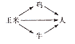
（2） 无 它们所需食物资源不同（或牛食玉米秸秆、鸡吃玉米子粒） 捕食与竞争 捕食
（3）玉米（其他合理答案也给分） 太阳能 CO₂
（4）减少 改变用途的1/3玉米被鸡食用后，在鸡这一环节散失了不部分能量，导致人获得的能量减少
解析：（1）分析题意，鸡、牛、玉米和人组成的食物网是
鸡
玉米 人
牛
（2）牛与鸡之间所需食物资源不同（牛食玉米秸秆、鸡食玉米子粒），所以它们之间无竞争关系，人与鸡之间构成捕食与竞争的关系，人与牛之间构成捕食关系。
（3）流经一个生态系统的总能量是生产者固定的全部太阳能，因此，流经该农场生态系统的总能量来自玉米所固定的太阳能，无机环境中的碳以CO₂的形式通过绿色植物的光合作用进入该人工群落的。
（4）依题意，理论上该农场供养日人数将减少，因为改变用途的1/3玉米被鸡食用后，在鸡这一环节散失了一部分能量，导致人获得的能量减少。
22．答案：
（1）生物固氮 闪电固氮 植物和微生物
（2） 蛋白质，核酸
（3）对硝酸盐的利用量不同
（4）①丧失了植被对硝酸盐的吸收
②动植物遗体分解后，产生的硝酸盐进入小溪
（5）T-A U-A
（6）通过细菌的作用将硝酸盐最终变成N₂，返回大气，雨水的冲刷
（7）涵养水源，同化无机环境中的氮元素
解析：
（1）大气中N₂进入生物群的主要途径是生物固氮,另外还有闪电固氮。能够固氮的生物有植物（如：大豆）和微生物（如：圆褐固氮菌和根瘤菌）。
（2）氮元素以N₂、NO₃⁻和NH₄＋ 的形式被生物吸收，并参与生物体内蛋白质和核酸这两类生物大分子的合成。生物体内的生物大分子有蛋白质、核酸、脂质、糖类，而N元素是核酸和蛋白质的重要组成元素。
（3）据图分析可知，1号山谷溪水中的硝酸盐含量出现季节性规律变化，可能是不同季节生物对硝酸盐的利用量不同。
（4）1966年5月后，2号山谷溪水中的硝酸盐含量急剧升高。从来源和去路上分析：一个是因为硝酸盐的去路减少，二是因为硝酸盐的来路增加。根据题意，1965年冬，2号山谷中的树木全部被砍倒留在原地，丧失了植物对硝酸盐的吸收；动植物遗体分解后，产生的硝酸盐进入小溪，导致小溪中硝酸盐的含量急剧升高。
（5） U-A U-A A-T(新类型)
C-G U-G
G-C G-C C-G
（6）通过细菌的作用将硝酸盐最终变为N₂返回大气或雨水的冲刷，可以将N元素从森林群落中输出。
（7）植物被砍倒，小溪中的硝酸盐含量增加说明植物可以同化无机环境中的N元素；将2号山谷中的树木全部砍倒，发现2号山谷小溪出水量比树木砍倒前升高近40%，说明植被还有涵养水源的作用。
23．答案：
（1）
可溶性
有机碳
分解利用
好氧细菌
无机碳（CO₂、等）
呼吸作用
光合作用
黑藻等沉水植物绿藻等浮游植物
呼吸作用
（2）绿藻—轮虫—鱼 黑藻—鱼—鸭
（3）重金属进入食物链，危害人体健康，重金属无法降解，易发生二次污染。
解析：本题考查了生态系统的结构及功能的基础知识，由图可知，可溶性有机碳可作为好氧细菌碳源，被好氧细菌分解利用，好氧细菌呼吸作用产生的二氧化碳等作为黑藻绿藻等植物光合作用的原料，同时又是其呼吸作用的产物，这样，在细菌、植物，无机环境之间形成了稳定的物质循环。根据第二小题的题干，梳理出两条食物链，重金属盐在食物链中有富集现象，对高营养级的人危害很大，而且难于降解，易发生二次污染。
24．答案：（1）植物与甲昆虫的天敌；植物与乙昆虫（2分）
（2）无机环境 生物 化学信息和物理信息（其他合理答案也给分） 物理信息（其他合理答案也给分） （每空1分，共4分）
（3）甲昆虫天敌数量增加，乙昆虫天敌数量减少（3分）
25. 答案：
（1）迁地保护（易地保护）
（2）样方法 柱形图见下图
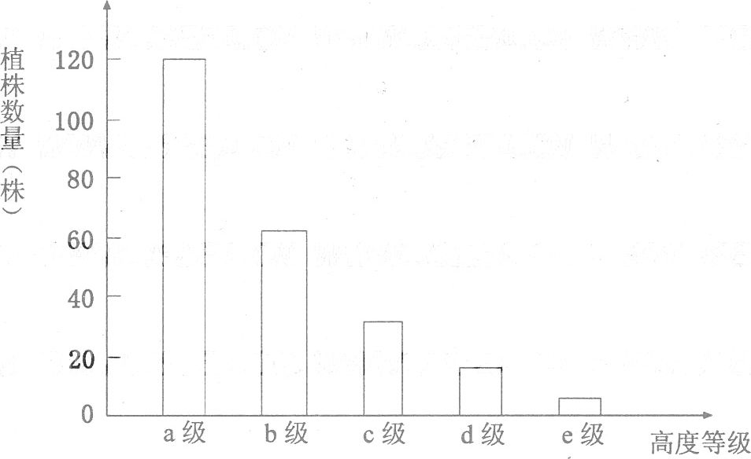
高考资源网
高考资源网
（3）增长型
（4）捕食和互利共生（捕食和种间互助）
解析：本题考查种群相关知识。（1）由于从江西引进到中山植物园，远离原生长地进行的保护，所以称为迁地保护(易地保护)；（2）对植物进行种群密度调查，采用样方法，活动范围比加大的动物采用标志重捕法；（3）从表中可以看出幼年个体比较多，老年个体少，中年个体在其中间，所以为增长型。（4）鸟类吃红豆杉的种子，所以是捕食关系，鸟类又为种子传播提供便利，所以还存在互利共生关系。

